第五屆大專生洄游農村競賽辦法
附件一
壹、活動宗旨
為鼓勵年輕學子以自身創意或所學專長，學習與農村社區居民互動共識，參與或協助農村社區公共事務，並在社區推動農村再生的過程中提供協助，藉此瞭解農村、農民及農業等，引導更多年輕人以全新思維及技術，創造永續富麗農村。
貳、主辦單位
行政院農業委員會水土保持局
參、報名資格
全國各公私立大專院校學生（大學部、研究所均可)，以系（所）為單位，每隊成員6-10人及指導老師1人。每位老師限指導1組團隊，協力老師不在此限。跨校組隊亦可報名參賽，須指定一所大專院校之系（所）作為代表報名參加。
肆、競賽流程
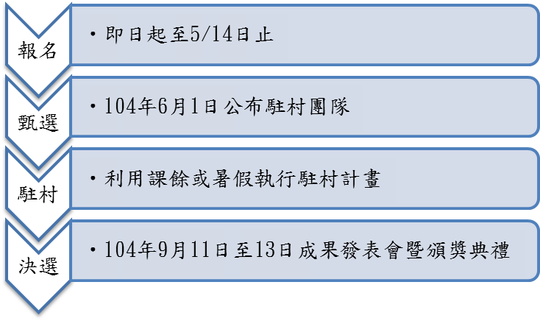

伍、收件期程
- 報名期間：線上報名，即日起至104年5月14日止，於「大專生洄游農村」（http://ruralyoung.swcb.gov.tw/）線上報名系統填寫報名資料，並上傳相關表件。
- 報名表件：
- 著作權使用同意書1份（簽名後掃描為pdf檔），如附件1。
- 駐村計畫書1式（pdf檔），說明如下：
- 駐村社區：必需為參與過培根計畫或農村再生之社區，相關社區資料可至農村再生歷程網站（http://ep.swcb.gov.tw/）或「青村白皮書」Facebook粉絲頁（https://www.facebook.com/rural.young）查詢瞭解。
- 內容及格式：計畫內容需合乎社區需求及符合農村再生精神（詳如附件2），格式及樣式不拘。各團隊可以田野調查、農村產業、自然生態保育、生活環境、文化保存與維護、藝術創作、社會改造、流程改善、創新實驗、農村景觀之綠美化、商品設計、創意行銷、閒置空間活化再利用等為計畫主軸。
- Catch your eyes自我介紹影片：
- 內容：影片長度2分鐘為限，內容應包含團隊自我介紹、對駐村社區的認識及駐村目標等，格式為avi或mp4。（影片名稱：第五屆大專生洄游－隊名）
- 上傳分享：上傳YouTube並分享於「青村白皮書」Facebook粉絲專頁，進行影片按「讚」活動，按讚數統計至104年5月14日止，屬於評分項目之一。
陸、駐村團隊甄選
- 評分標準：
評分項目 | 項目說明
駐村計畫書（70％） | 計畫符合社區需求（25%）
駐村計畫書（70％） | - 目標可執行性（25%）
駐村計畫書（70％） | - 計畫創意性（20%）
Catch your eyes  自我介紹影片（30％） | 團隊自我介紹（10%）
Catch your eyes  自我介紹影片（30％） | 對駐村社區的了解（10%）
Catch your eyes  自我介紹影片（30％） | 人氣迴響程度（10%）
- 審查方式：
- 書面審查：根據報名資料先進行書面審查，篩選45隊。通過書面審查之團隊，主辦單位將購買駐村計畫書及catch your eyes 自我介紹影片版權，每隊撥付權利使用費新台幣3000元整。
- 甄選會議：通過書面審查之團隊需出席104年5月30日甄選會議，出席人數不限，簡報時間6分鐘，由主辦單位邀集專家學者進行審查，甄選駐村團隊20隊（備取5隊），甄選地點另行通知，甄選結果於104年6月1日公布。
- 青村白皮書共識營：
- 時間：駐村團隊須參加104年7月1日至7月3日青村白皮書共識營（地點另行通知），每隊至少6人及社區代表1位參加，否則取消資格，由備取團隊遞補。共識營往返之交通費由主辦單位補助。
- 於7月10日前修正「駐村計畫書」，並檢附「社區同意書」（附件3），送主辦單位核定。
柒、駐村獎勵金
- 獎勵金額度：駐村團隊可獲得駐村獎勵金新台幣12萬元整，扣除10％稅負後，分二期撥付至團隊指定成員帳戶。
- 撥款方式：
- 第一期（50％）：檢送修正計畫書、社區同意書經本局核定後，於期限內檢具領據及執行切結書等，經主辦單位審查核定後撥付。
- 第二期（50％）：訪視日通過審查後於期限內檢具領據，送主辦單位辦理撥付。
- 駐村階段：根據駐村計畫書內容，於課餘及暑假期間投入農村社區，參與協助農村社區公共事務，駐村之形式、日期及天數不限，團隊若未實際執行駐村計畫，主辦單位將取消並追回獎勵金。
捌、決選階段
- 評分標準：
評分項目 | 項目說明
訪視日表現（30％） | 社區參與度、互動及團隊合作情形
成果報告書（35％） | 根據書面內容及創意進行審查
成果發表會表現（35％） | 依團隊舞台展現及靜態佈展評分
- 評分項目：
- 訪視日：團隊須於駐村期間擇定一「訪視日」，提供主辦單位至社區了解駐村情況。
- 成果報告書：104年8月31日前繳交成果報告書10份（包含報告書電子檔、原始圖像檔及文字敘明）及5分鐘駐村活動動態影像紀錄光碟1份。收件截止日以郵戳為憑，請郵寄至「臺北市大安區光復南路260巷37-1號2樓洄游農村工作小組」收，註明第五屆大專生洄游-隊名-成果報告書。
- 成果發表會： 104年9月11日至9月13日舉行（地點另行通知），駐村團隊需配合出席，出席人數至少5人，不足5人將取消資格。
玖、獎項說明

獎項 | 名額 | 獎金額度 | 備註
金獎 | 1隊 | 新台幣10萬元整
銀獎 | 2隊 | 新台幣6萬元整
銅獎 | 3隊 | 新台幣3萬元整
優選獎 | 擇優錄取 | 新台幣1萬元整
人文關懷獎 | 擇優錄取 | 新台幣6千元整 | 可與其他獎項重複獲獎
創新實驗獎 | 擇優錄取 | 新台幣6千元整 | 可與其他獎項重複獲獎

拾、注意事項：
- 報名表件及競賽相關資訊公告於「大專生洄游農村」主題網站（http://ruralyoung.swcb.gov.tw/）及「青村白皮書」Facebook粉絲專頁，請團隊隨時注意。
- 未入選之團隊不另行通知或退還報名資料，報名資料請自行備份留存。
- 駐村期間經主辦單位訪視後有不適宜之情形，主辦單位有終止團隊參與競賽並追回駐村獎勵金之權利。
- 本計畫頒發之獎勵金及獎金，得依評審決議從缺或並列之。駐村團隊獎金所得稅申報及主辦單位代扣繳之獎勵金稅額事宜，均依中華民國稅法規定辦理。
- 主辦單位對活動相關規定、日期保有修改與最終解釋權，如有未盡事宜，主辦單位得視實際狀況酌情修改，並另行公告於網路，不另以書面通知。
- 洽詢電話：
- 049-2347131陳儀芳或洪苡瑈小姐
- 02-27710911游小姐

行政院農業委員會水土保持局
附件1

「第五屆大專生洄游農村競賽」
著作權使用同意書

本團隊參加行政院農業委員會水土保持局主辦之「第五屆大專生洄游農村競賽」，同意並保證以下聲明屬實，若有違反情事，願負相關法律責任。
- 本團隊保證參選作品屬原創，未曾發表，且無抄襲仿冒情事。
- 本團隊保證所提供之各項資料正確無誤，並同意遵守本活動之各項規定。
- 本計畫內容相關作品如獲獎，圖片及文字視同授予行政院農業委員會水土保持局於著作財產權存續期間，享有在任何地點、任何時間以任何方式利用該著作之權利，行政院農業委員會水土保持局不需支付任何費用，並有權將其轉作本會推動相關業務之參考。

簽署人
隊名：
指導老師（簽章）：
聯絡窗口（簽章）：
團隊全體成員（簽章）：

中華民國 年 月 日

參賽編號：
附件2
（由主辦單位填寫）

行政院農業委員會水土保持局
「第五屆大專生洄游農村競賽」
駐村計畫書

隊名：
指導老師：
駐村社區：

中華民國 年 月 日
- 計畫書摘要
- 概述
一、前言
二、目的
- 駐村社區簡介
一、社區概況簡述（包括社區特色、社區環境及社區面臨困難）
二、選擇該農村社區之原因
- 駐村目標與願景
想要為該社區做什麼？原因與願景
- 駐村規劃
一、執行方式
二、時程規劃
三、團隊簡介
四、人力分工
五、預算規劃
附件3

社區同意書

同意行政院農業委員會水土保持局「第五屆大專生洄游農村競賽」之○○團隊至本社區辦理駐村活動，以上茲此證明。
此致

行政院農業委員會水土保持局

印

○○社區

